“Alici nel paese dell’olio”
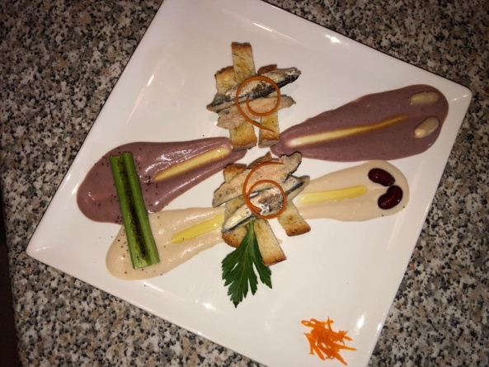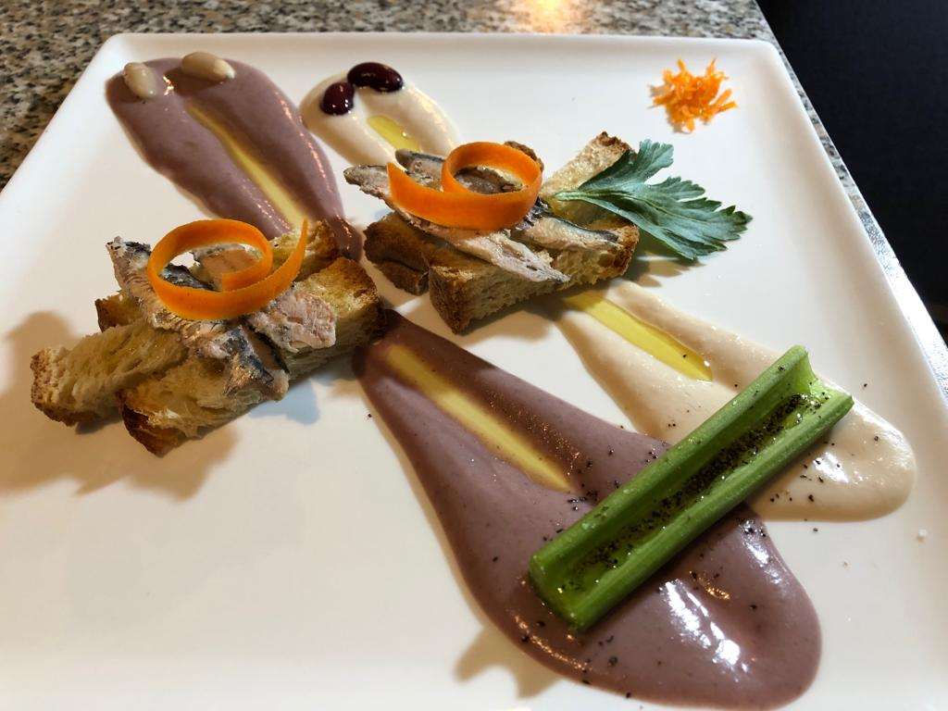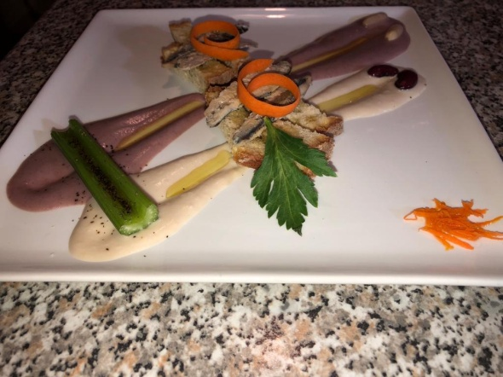
INGREDIENTI:
Fagioli bianchi quarantini di Volturara Irpina gr.250
Fagioli rossi di Montefalcone di Val Fortone gr.250
Alici fresche n.4
Pane DOP di Montecalvo Irpino
Sedano gesualdino
Sale q.b.
Pepe q.b.
Olio di r
PROCEDIMENTO:
avece DOP q.b.
Carote per decorare
Dopo l’ammollo e la cottura dei fagioli, frullarli con un filo d’olio e setacciarli. Fare delle strisce di pane e metterle a 180 gradi in forno per pochi minuti e intanto cuocere le alici a vapore. Creare nel piatto due linee parallele alternando crema bianca e crema rossa. Mettere al centro le bruschette con sopra le alici condite con limo e eolio e nel bordo il gambo del sedano con olio, sale e pepe. Decorare il piatto con fagioli interi e julienne di carote.

